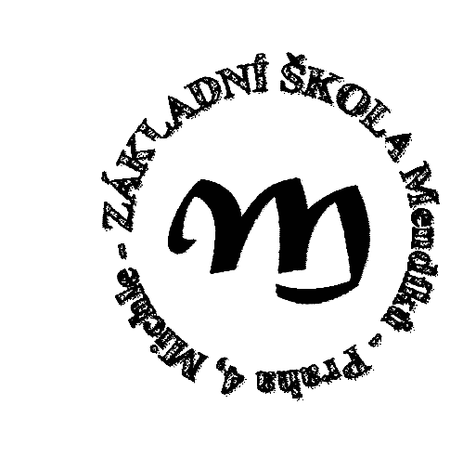
Základní škola a Mateřská škola , Praha 4, Mendíků 1
s rozšířenou výukou matematiky a přírodovědných předmětů

Mendíků 1/1000 , Praha 4 – Michle 140 00 tel./fax.: 261 214 006
e-mail: skola@zsmendiku.cz, http://www.zsmendiku.cz/

Přijaté děti do MŠ Mendíků pro školní rok 2012/2013:

0112
0412
1112
1412
1512
1712
2012
2412
2812
2912
3412
3812
4612

V Praze dne 16. 4. 2012 Mgr. Jitka Poková
ředitelka základní školy

